Схема закріплення об’єкту благоустрою
(для утримання його в належному стані відповідно до вимог Правил благоустрою території міста Кременчука)
території за адресою: вул. Перемоги, буд.16
назва суб’єкту благоустрою: ОБ’ЄДНАННЯ СПІВЛАСНИКІВ
БАГАТОКВАРТИРНОГО БУДИНКУ «ПЕРЕМОГИ-16»
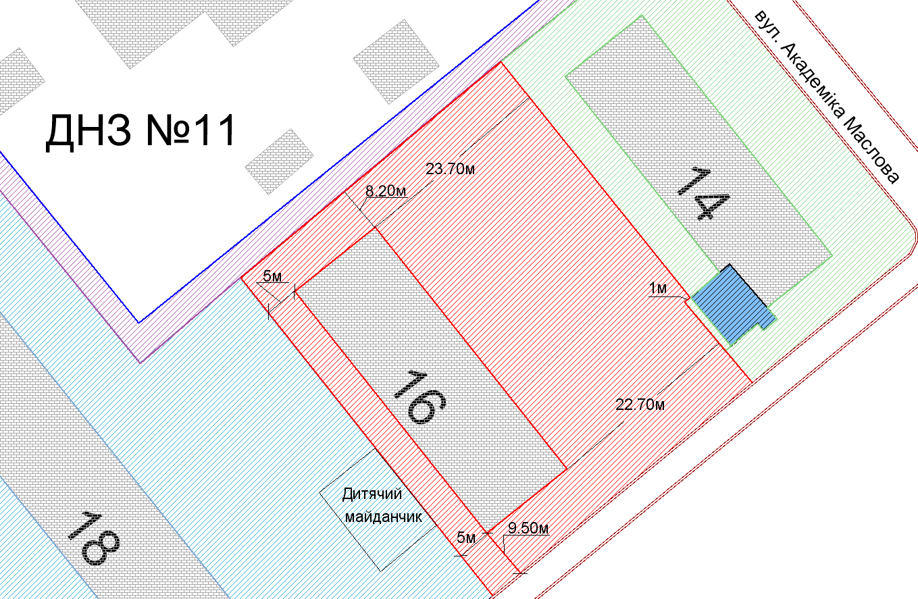
- прилегла територія ОСББ “ПЕРЕМОГИ-16»

- прилегла територія до буд.№18 по вул. Перемоги,

- Спа-студія «RELAX»
- прилегла територія до ДНЗ №11

- прилегла територія до буд. №14 по вул. Академіка Маслова гр.Погрущенко І.М. , гр. Юрченко Г.П.

- територія ДНЗ №11

- бордюрний камінь

Розробник: Оляновський О.А.

Юридичні адреси та реквізити Сторін

СТОРОНА 1: СТОРОНА 2:
Виконавчий комітет Кременчуцької ОБ’ЄДНАННЯ СПІВЛАСНИКІВ БАГАТО-
міської ради Полтавської області КВАРТИРНОГО БУДИНКУ «ПЕРЕМОГИ-16»
Пл. Перемоги, 2, м. Кременчук, 39600 Вул. Перемоги, 16, м. Кременчук, 39600
Перший заступник міського голови Голова правління ОСББ
Пелипенко В.М. Яцун Л.І.

______________/_______________/ ________________/_________________/

